TALLER # 1 | INSTITUCIÓN EDUCATIVA MARCO FIDEL SUAREZ. SECCIÓN CARLOS OBANDO VELASCO  BANCO DE TALLERES  AREA: CIENCIAS SOCIALES DOCENTE: Beatriz Elena Marín B.  Grado en que se puede aplicar: 4° Duración: 2 horas clase.  Resolver individualmente.  OBJETIVO: Comprende la relación del gobierno nacional con el gobierno escolar  Tema o Competencia: Relaciona la estructura del gobierno escolar con la constitución política de Colombia.

- Leo e interpreto el siguiente texto:

EL GOBIERNO NACIONAL Y EL GOBIERNO ESCOLAR.
El gobierno nacional son un grupo de personas que administran un país. Para facilitar esta tarea, el país está dividido en entidades territoriales así:
-La nación………………………. Dirigida por el presidente de la república
-Los departamentos……………. Dirigidos por los gobernadores
- Los municipios…………………… Dirigidos por los alcaldes
- Los territorios indígenas……Dirigidos por los consejos indígenas.
Así también, las instituciones educativas, tienen un gobierno escolar formado por:
-El Rector……………………. Dirige y orienta la institución educativa.
- Los coordinadores………Colaboran con el rector en la administración del plantel.
- El Consejo Directivo……Integrado por miembros de la comunidad educativa
- El Consejo Académico…Formado por representantes de los educadores
También colaboran: El Consejo de padres, La Asociación de Padres, los representantes de los estudiantes, el personero, el contralor etc….

- Leo y comprendo el siguiente mapa conceptual

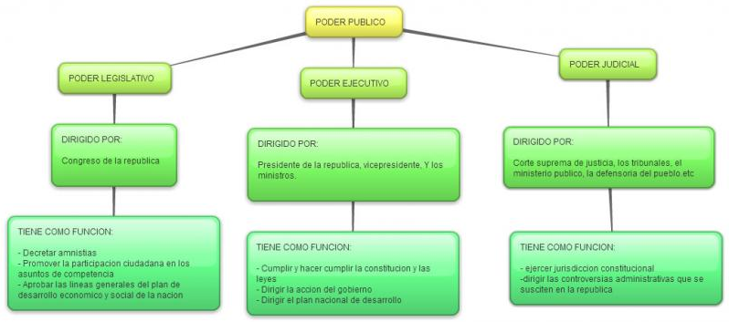

- Contesto las preguntas:

– ¿Cuántas y cuáles son las ramas del poder público en Colombia?
------------------------------------------------------------------------------------------------------------------------------------------------------------------------------------------------------------------------------------------------

- ¿Quién dirige el poder ejecutivo?

Escriba dos funciones del presidente de Colombia.

------------------------------------------------------------------------------------------------------------------------------------------------------------------------------------------------------------------------------------------------

- ¿Quién dirige el poder legislativo?
------------------------------------------------------------------------------------------------------------------------------------------------------------------------------------------------------------------------------------------------
- Escriba dos funciones del congreso de la república.
------------------------------------------------------------------------------------------------------------------------------------------------------------------------------------------------------------------------------------------------
- ¿Quién dirige el poder judicial?
------------------------------------------------------------------------------------------------------------------------
- Escriba dos funciones del poder judicial.

------------------------------------------------------------------------------------------------------------------------

